2-го февраля на праздничных улицах Волгограда порядок на дорогах обеспечит отряд регулировщиц в форме военных лет

Больше 40 девушек в зимней форме по образцу военных лет готовятся к главному событию года — патрулированию улиц Волгограда 2 февраля. Взвод регулировщиц в этом году увеличили до 63 человек. Они выйдут на главные дороги города и в места массовых мероприятий. Такое можно увидеть только три раза в год и только в Волгограде (23 августа, 2 февраля и 9 мая). В зимней форме на дорогах Волгограда по случаю 75-летия победы в Сталинградской битве будут стоять 43 регулировщицы.
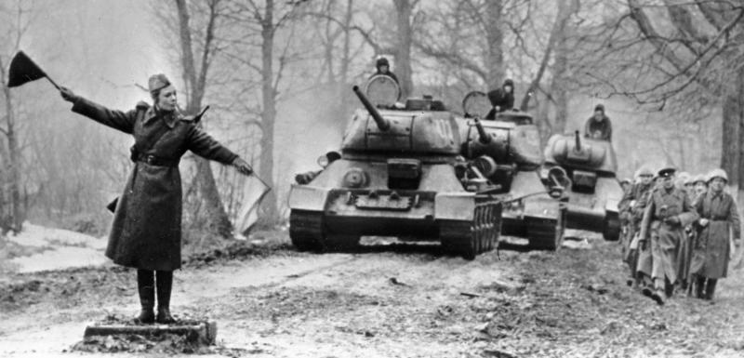 |  | 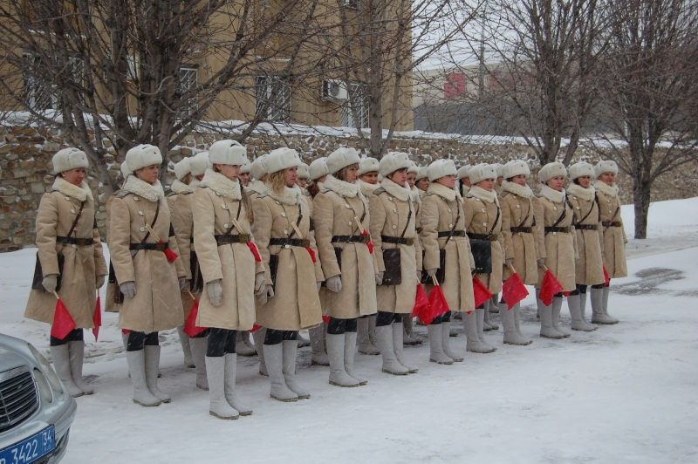
Все они — действующие сотрудницы Госавтоинспекции и других подразделений МВД. Стройные красавицы перед тем, как встать в строй, прошли строгий отбор, и на каждую была сшита форма. Теплый зимний тулуп шился индивидуально. Задолго до праздника с девушек сняли мерки и начали обшивать.
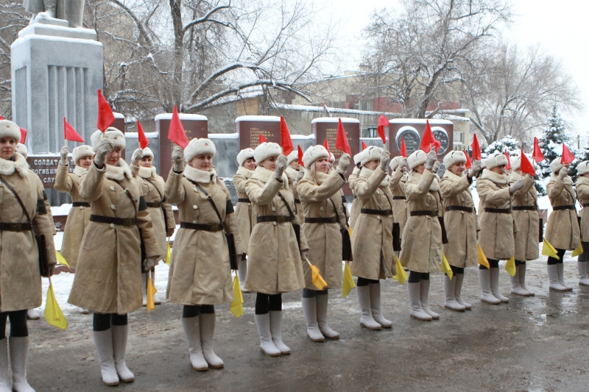 |  | 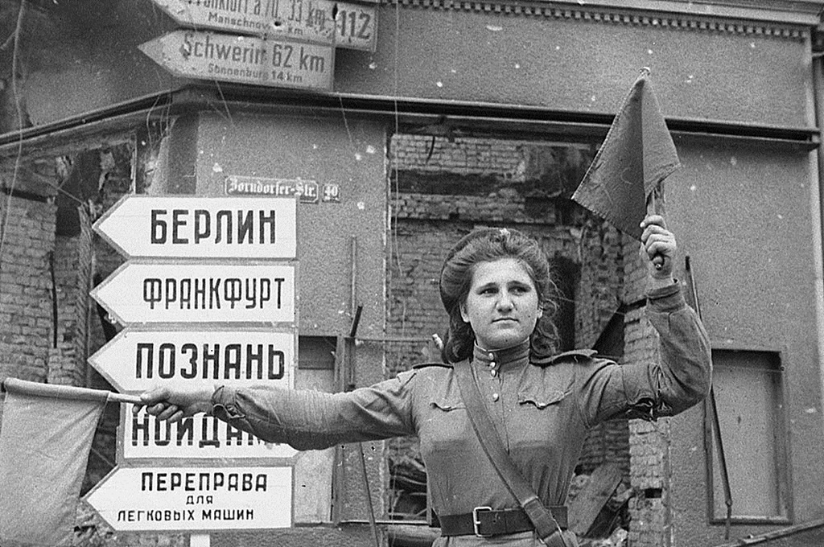

Ко 2 февраля на верхней одежде регулировщиц не останется ни малейшего излома. Все обязательно отпарят и приведут в идеальный вид.
Кстати, среди 43 регулировщиц, которые готовятся 2 февраля в 6:00 заступить на посты, не только девушки на выданье, но и многодетные мамы.
Примером для девушек в форме стала знаменитая регулировщица Великой Победы - легендарная Мария Лиманская. Она проживает в Старой Полтавке, и сейчас ей 93. Это ее в мае 1945 года на посту у Бранденбургских ворот запечатлел фотограф, а позже весь мир стал называть Машу Лиманскую Бранденбургской мадонной. В 2011 году Мария Лиманская приезжала в Волгоград и продемонстрировала сотрудницам ГАИ нехитрые сигналы, которыми она в Берлине пропускала колонны Победы.
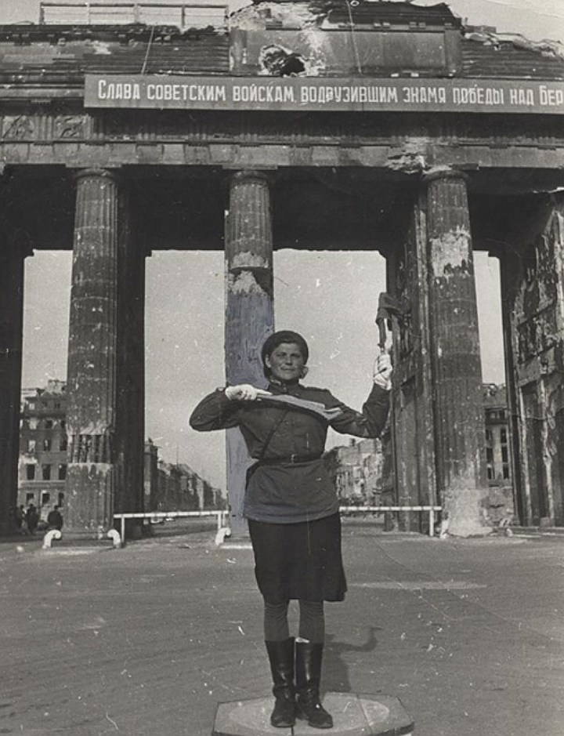 | 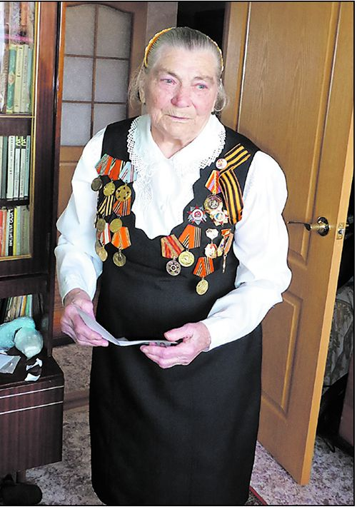

Маша ушла на фронт в 1942 году, ей только исполнилось 18. На обучение дали всего три дня, а дальше – фронтовые дороги. У Марии Филипповны Лиманской дома хранится копия этого снимка, что сделал ее знаменитой. Прислал его автор – известный военный фотокорреспондент ТАСС Евгений Халдей – и подписал его своей героине «на добрую память». Регулировщице Лиманской приходилось стоять на посту и по 6-8 часов в любую погоду. Иногда девушка теряла сознание, но страшнее всего было работать, когда рядом бой.
– Над тобой самолеты летают, за спиной снаряды рвутся. Все бегут в укрытие, а тебе нельзя.
Когда Халдей делал этот снимок, бои под Берлином уже отгремели, и у Лиманской на душе был не страх, а радость и надежда, что она вернется домой, в Волгоградскую область.
Источник: https://yarodom.livejournal.com/1632853.html
Единственный в России взвод девушек-регулировщиц был создан в 2010 году по инициативе начальника ГУ МВД России по Волгоградской области генерал-лейтенанта полиции Александра Кравченко. Идею создания ретро-взвода во время очередного визита в город-герой поддержал президент России Владимир Путин.
По материалам: https://v1.ru/text/culture/391097369305088.html
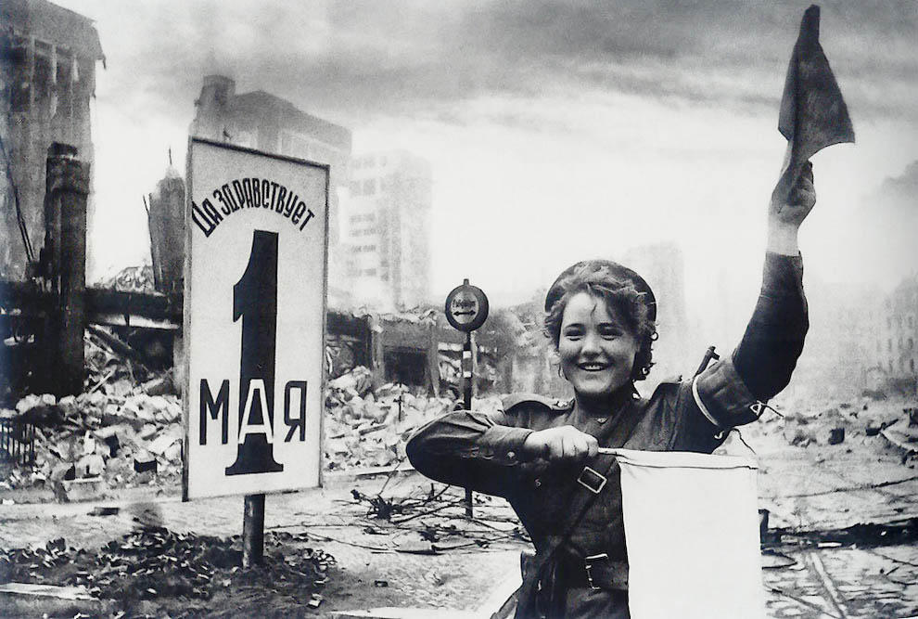 | 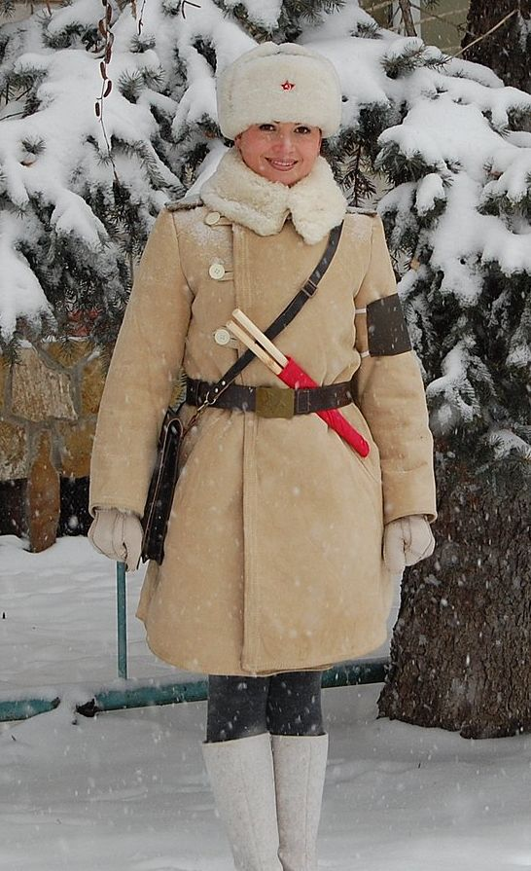 | 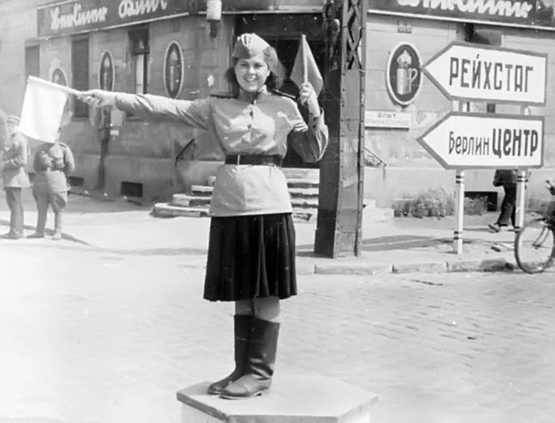

Здесь – небольшой видеосюжет: https://youtu.be/BtBz9C-Hk-U

